工作周报

1. 工作内容及进度：

* Alpha策略添加行业指数因子—添加了63个行业因子；
* 完成一个对冲策略的开发及回测，并搭建到了服务器上开始模拟测试；

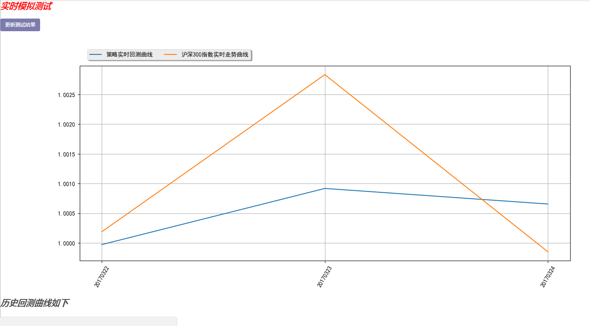

1. 下周计划:
   * 测试已经开发的模型；
   * 细化详细步骤，实现换月时自动调仓；
   * 调整交易逻辑，优化参数，寻找更有beta值；
2. 其他：
   * + - 无